6.1 Preparamos el entorno:

* Clonamos nuestro repo **SimpleWebAPI**

git clone <https://github.com/ingsoft3ucc/SimpleWebAPI.git>

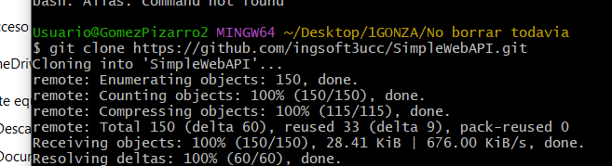

* Creamos proyecto de pruebas

dotnet new nunit -n SimpleWebAPITests

* Entramos a la carpeta del nuevo proyecto y le agregamos al proyecto de pruebas una referencia al proyecto que vamos a probar. Nos movemos una carpeta hacia arriba y lo vemos en VS.Code

cd SimpleWebAPITests

dotnet add reference ../SimpleWebAPI/SimpleWebAPI/SimpleWebAPI.csproj

cd ..

code .

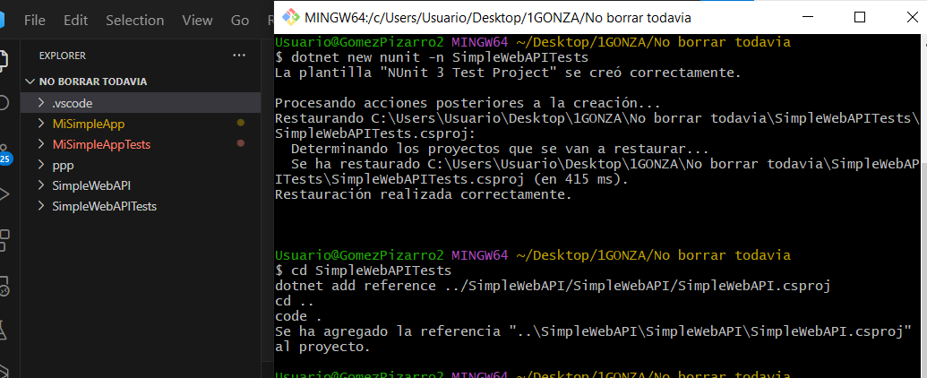

* Se abre el archivo settings.json y escribimos el nombre del proyecto de pruebas y el nombre de la dll resultante de la compilación del proyecto de pruebas:

{

"dotnet-test-explorer.testProjectPath": "SimpleWebAPITests",

"dotnet-test-explorer.testFileSuffix": ".Tests.dll"

}

6.2 : Creamos Tests

* Reemplazamos el codigo de ***UnitTest1.cs*** …

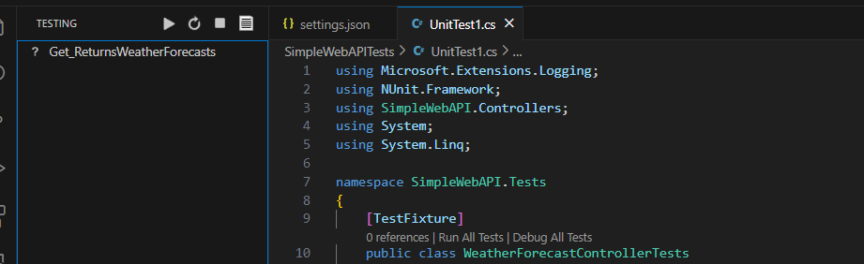

6.3 Explicamos en el entregable que hace nuestro test

La prueba se escribe distinto por que no se instancia y se usa un objeto sino que se prueba un controlador que espera una respues de una api

Los pasos de arrange act y assert tiene la misma lógica, pero se complica el creado del arrange por el tipo de problema

Se usa un mockk??

6.4 Ejecutamos el test

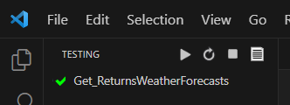

[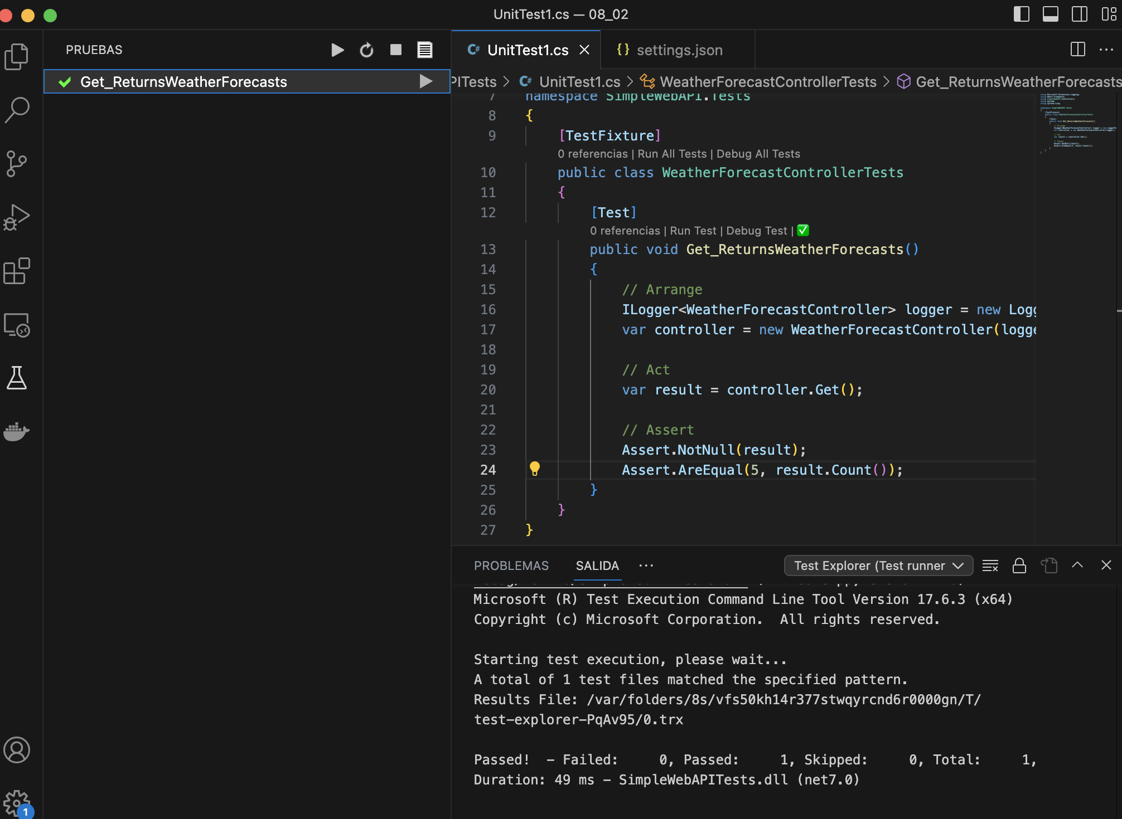](https://user-images.githubusercontent.com/140459109/270828077-d9473d6c-37d8-4c27-8331-eb92febbe42d.png)